Pacov (část obce Říčany) dnes
V roce 2011 měl Pacov 683 obyvatel a bylo zde evidováno 404 adres.
Patří pod obec Říčany, spravuje ho osadní výbor.
Říčany byly v šetření společnosti Obce v datech vyhodnoceny jako „nejlepší místo k životu“. V některých otázkách dosáhly nejvyššího počtu bodů na desetibodové stupnici, jiné služby jsou tu však téměř nedostupné.
V čem se podle vás Pacov od Říčan liší?
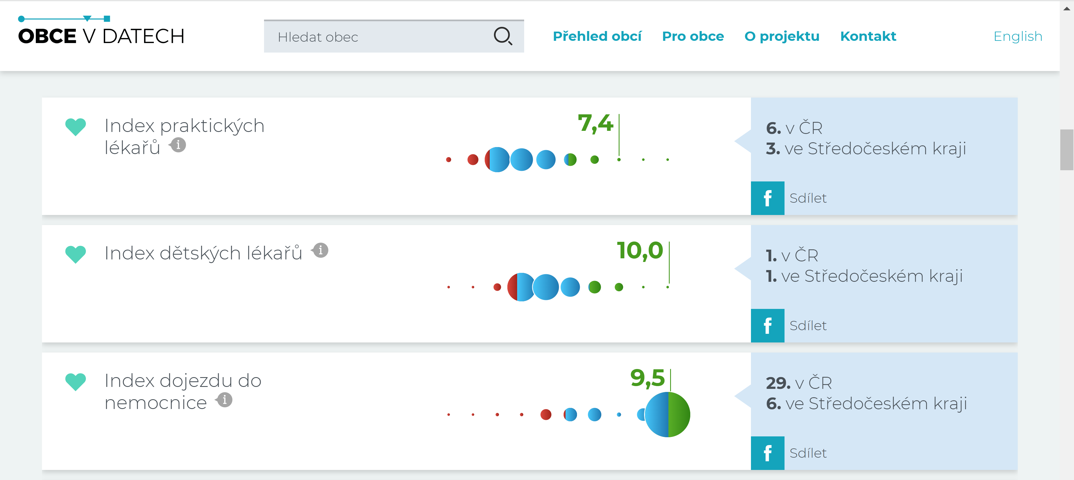
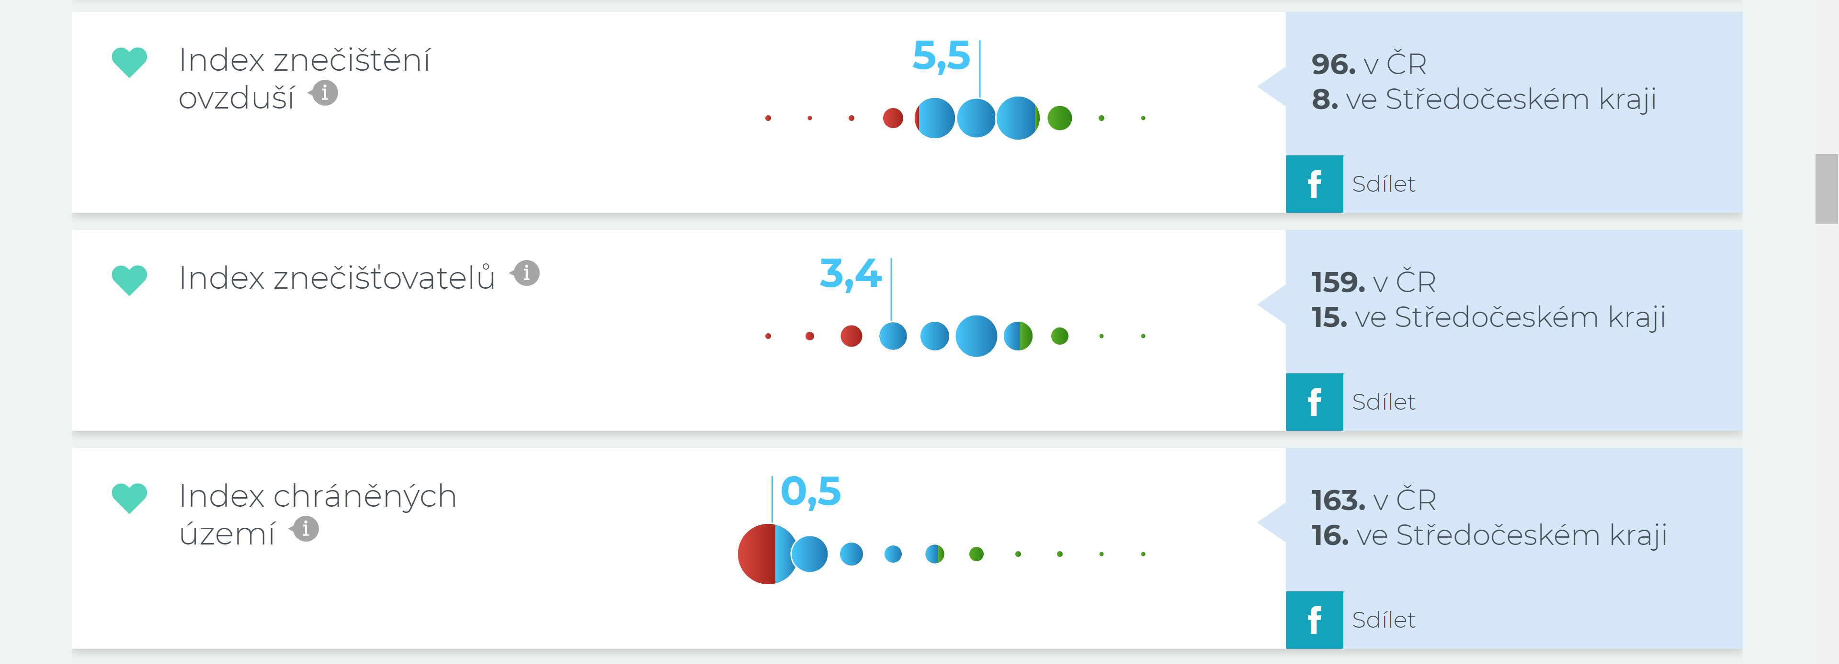
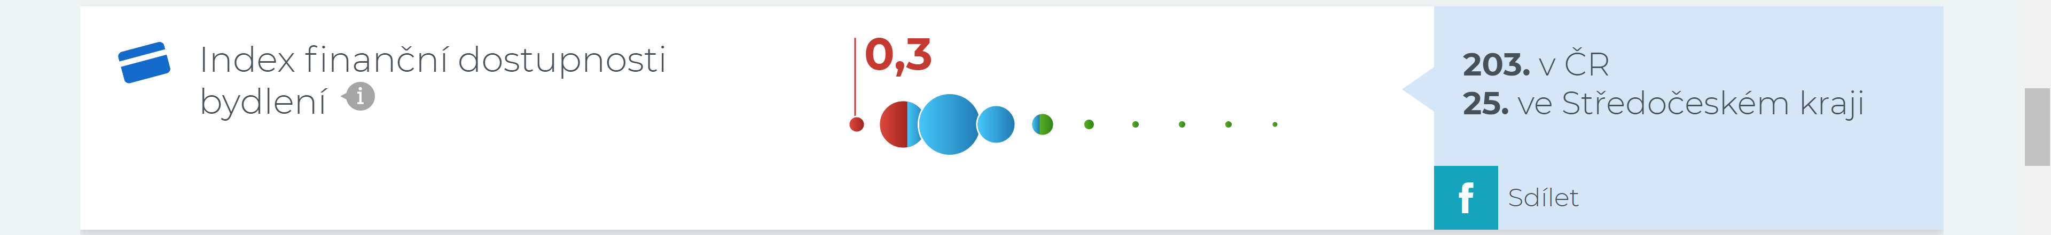
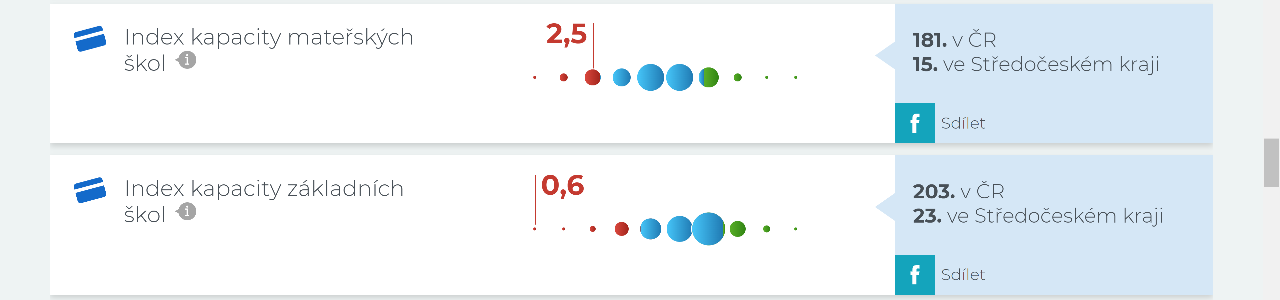

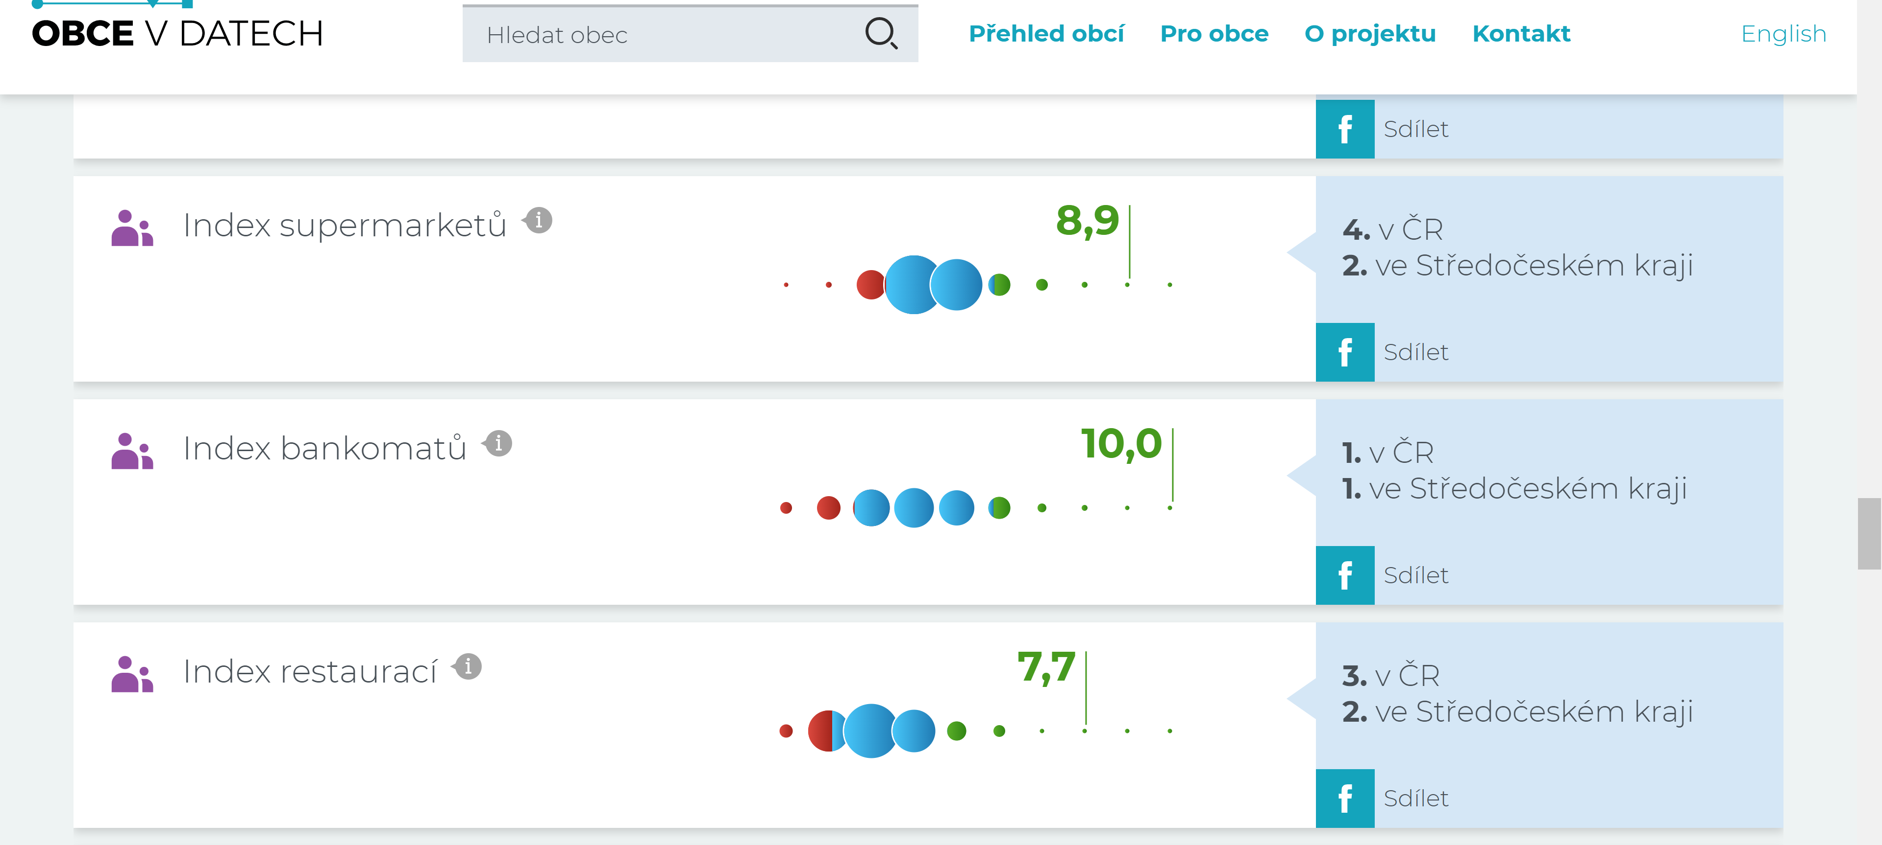
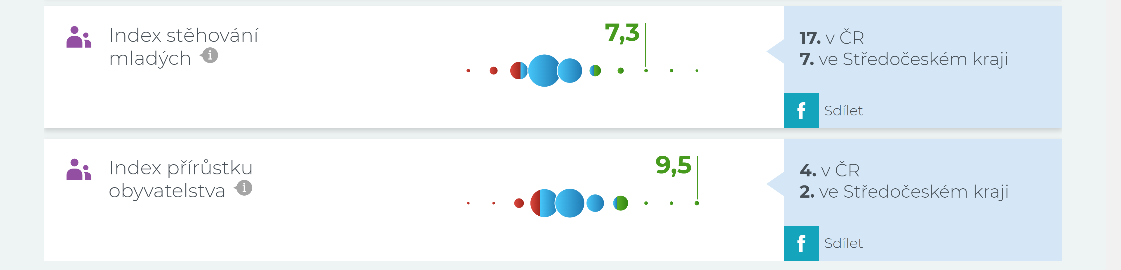
Zdroj: https://www.obcevdatech.cz/ricany

Na co se chceme zeptat místních obyvatel?

